- 安装依赖
```
sudo apt-get install v4l2loopback-dkms
sudo apt-get install v4l2loopback-utils
```
- 开启摄像头设备树插件
这个步骤参考野火的这个文档：15. 摄像头 — 快速使用手册—基于LubanCat-RK3588系列板卡 文档，开启完之后重启
- 编译v4l2loopback库
参考这个文档: https://blog.csdn.net/m0_58944591/article/details/129836645?fromshare=blogdetail&sharetype=blogdetail&sharerId=129836645&sharerefer=PC&sharesource=range_zero&sharefrom=from_link

2.1获取源码，编译
```
git clone https://gitee.com/ldl17/v4l2loopback
cd v4l2loopback
make
```
绝对会报错的，如果报错说内核的某些文件格式不对，参考这个文档解决：
https://blog.csdn.net/weixin_46667572/article/details/143928686?fromshare=blogdetail&sharetype=blogdetail&sharerId=143928686&sharerefer=PC&sharesource=range_zero&sharefrom=from_link

解决完之后就能成功编译了，结果如下：
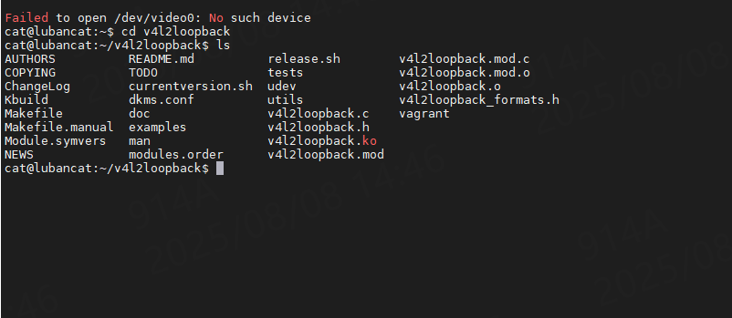

- 安装模块
这时有ko文件了，可以直接sudo insmod v4l2loopback.ko安装，安装完，没报错可以用lsmod查看。应该就可以正常使用了

